**Informe mensual de las Finanzas Públicas Noviembre 2015**

**Contención de gasto preserva un nivel moderado de déficit fiscal**

El resultado fiscal al 30 de noviembre de 2015, se sitúa en un déficit de Q 4,720.4 millones (1.0% del PIB), superior en términos nominales al obtenido en igual fecha del año anterior, el cual se ubicó en Q 4,623.8 millones (1.0% del PIB).

Lo anterior muestra que el esfuerzo por contener el gasto ha sido mayor a la reducción de los ingresos tributarios, como resultado ha permitido mantener el déficit en un nivel similar al del año anterior.

Por último, es importante indicar que el esfuerzo de contención debe mantenerse para evitar dejar, al final de año, una presa importante de pagos, lo cual puede incidir en un déficit fiscal entre 1.4% y 1.6% del PIB.

**Resultado Presupuestario**

Observado Noviembre 2014 - Estimación y Observado Noviembre 2015

Porcentajes del PIB

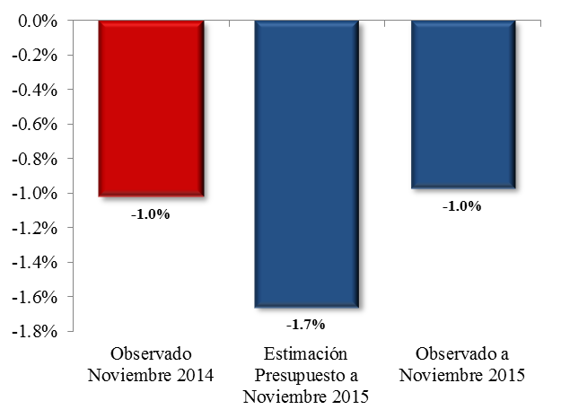

Fuente: Dirección de Análisis y Política fiscal

**Bajo desempeño del IVA e ISR afecta meta recaudación**

Cifras preliminares de noviembre sitúan la recaudación tributaria acumulada con una brecha negativa de Q 4,726.3 millones respecto al presupuesto esto influenciado principalmente por el bajo rendimiento del ISR e IVA total, con relación al año anterior el panorama es distinto ya que se tiene brecha positiva de Q 662.2 millones esto sin descontar Q 576.6 millones producto del Acuerdo Gubernativo 174-2014, factores que impulsan este rendimiento positivo son la recaudación adicional que se percibe por concepto del impuesto a la distribución de combustibles, así como al aumento que se registró en el impuesto a la circulación de vehículos, el IPRIMA y el del cemento.

La recaudación acumulada del ISR se sitúa en Q 12,779.4 millones; este impuesto presenta una caída de 4.2% (Q 564.5 millones) respecto a lo recaudado en el mismo período de 2014, la caída se explica por la brecha que se generó en la liquidación anual de marzo, y la liquidación de los pagos trimestrales que se han visto afectados por el uso de créditos de ejercicios anteriores así como a la migración entre regímenes de actividades lucrativas (ingresos y utilidades).

De manera acumulada el IVA total no alcanzo la meta de Presupuesto y se quedó por abajo en 8.9% el IVA asociado a las importaciones cayó en 8.8% respecto a la meta y el IVA asociado al consumo interno cae en 9%, es preciso indicar que la meta de presupuesto para el IVA asociado al consumo incluye Q 1,068.2 millones por medidas administrativas, con relación al año anterior el escenario es diferente ya este impuesto crece en 1% (Q 205.6 millones) influenciado por el IVA asociado al consumo interno, el IVA asociado al comercio exterior continúa en senda negativa y cae en 3.3% (Q 389.5 millones) respecto al año anterior esta caída está influenciada por la caída en el precio internacional del petróleo afectando a las importaciones grabadas,

Los impuestos asociados a los productos industriales (Derivados del petróleo, distribución de bebidas, tabacos y cemento) tienen un crecimiento de 14.8% respecto a la meta de presupuesto y 20.4% respecto a lo observado el año anterior, dicho crecimiento se encuentra impulsado principalmente por los derivados del petróleo que crecen 19.8% con relación a la meta de presupuesto esto como producto del aumento en el consumo de los combustibles producto de la caída en el precio internacional del petróleo, el impuesto a la distribución de bebidas también presenta crecimiento de 12.1% (Q 69 millones) respecto al año anterior, el impuesto al tabaco de igual manera presenta valore positivos respecto a la meta de presupuesto 1.6% por último el impuesto al saco de cemento creció respecto a presupuesto 5.4% (Q 15.4 millones) y con relación al año anterior de igual manera crece en 225% (Q 208.4 millones) de este impuesto es preciso indicar que la Corte de Constitucionalidad resolvió de manera definitiva a partir del mes de diciembre la tasa original de Q 1.50 por saco de cemento.

**Ingresos tributarios Netos 2015**

Millones de quetzales y porcentajes



Fuente: Dirección de Análisis y Política fiscal

**Se mantiene la desaceleración en la ejecución de gasto público**

Las presiones de gasto por parte de las instituciones de gobierno, incluyendo descentralizadas, fue nuevamente un elemento que influyó en la ejecución de noviembre, aunque es importante mencionar que en este mes, una parte del gasto realizado no fue registrado en la contabilidad estatal por no contar con espacio presupuestario para su regularización, esta situación se dio en el servicio de la deuda, principalmente en intereses, el monto estimado pendiente de registro es de aproximadamente Q 600.0 millones, monto que podría registrarse en diciembre, elevando la ejecución en dicho mes, aunque los pagos fueron oportunamente realizados en noviembre.

De esa cuenta, la ejecución de gasto público al 30 de noviembre de 2015, se situó en Q 53,439.9 millones (no incluye amortizaciones de deuda), cuya tasa de variación interanual se ubica en 1.4%, menor al crecimiento obtenido en igual fecha del año anterior (3.5%) y mucho menor con respecto al pronóstico realizado a inicios de año, que mostraba un crecimiento esperado de 13.1%, este pronóstico era consistente con un panorama más optimista en términos de recaudación tributaria.

**Ritmo de Ejecución de Gasto Público**

Mensual 2015

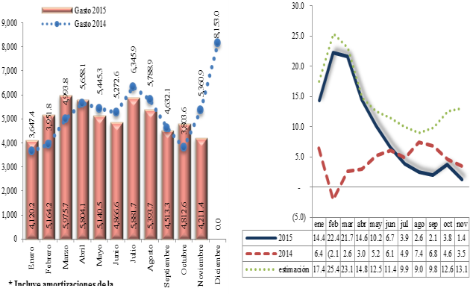

Fuente: Dirección de Análisis y Política fiscal

A pesar de las presiones de gasto y los problemas con la regularización en el servicio de la deuda por la falta de presupuesto, el ritmo de ejecución de gasto nuevamente se desaceleró, lo cual es resultado de la política contención que es apoyada por un prudente manejo en la aprobación de la cuota financiera.

Como se pudo observar, se aprueban 2 cuotas en el mes, una para aprobar algunos aportes y gastos rígidos y otra casi al final de mes para aprobar nómina, aportes y algunos servicios básicos e insumos críticos. Esta modalidad mantiene controlada la ejecución, aunque aún prevalece un alto nivel de compromisos pendientes de pago.

En noviembre se aprobó una cuota financiera de Q 4,513.5 millones, de los cuales Q 4,046.1 millones, corresponden a fuentes de financiamiento corrientes. El grado de ejecución de la cuota total, al final del mes, fue de 93.3%.

**Cuota financiera**

Noviembre 2015

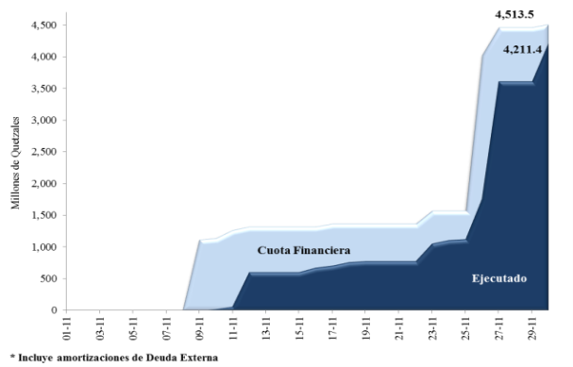

Fuente: Dirección de Análisis y Política fiscal

En lo que va del año, el comportamiento observado en el gasto, se debe en buena medida a la fuerte contención en rubros importantes como bienes y servicios y la inversión real directa, cuya variación interanual es negativa (contracción) de 10.5% y 50.8% respectivamente. Por su parte, los rubros con mayor dinamismo de gasto son las transferencias corrientes institucionales, los intereses de la deuda pública, las remuneraciones, el pago de pensiones y los aportes de capital principalmente a las Municipalidades.

**Principales Rubros de Gasto**

Variación Interanual 2014-2015



Fuente: Dirección de Análisis y Política fiscal

Es importante mencionar que dentro de la contención de gasto, sigue prevaleciendo una política de austeridad implícita que se observa en la contracción en algunos renglones considerados como superfluos, principalmente en rubros sensibles como: viáticos, equipo de transporte, combustible, divulgación e información, entre otros.

Es importante indicar que los rubros mencionados no incluyen, en algunos casos, la ejecución de ministerios como gobernación, salud, y educación ya que por su naturaleza algunos de estos rubros son parte de los insumos críticos de estas entidades, (alimentación, combustibles, transporte de personas).

El nivel de gasto superfluo es de Q 574 millones, con una contracción en lo que va de 2015, de 31.4%, dicho nivel es el más bajo en más de 5 años.

**Gasto Superfluo**

Acumulado a noviembre de cada año Aumento por Rubro en 2015



Fuente: Dirección de Análisis y Política fiscal

La ejecución presupuestaria a nivel institucional, refleja también la contención de gasto público, ya que el porcentaje de ejecución del presupuesto se ubica en 79.0%, nivel que está por debajo de lo obtenido en igual fecha de 2014 (80.2%) y menor al promedio del periodo 2008-2014 (81.9%). La mayor parte de las entidades muestran una contracción en su ejecución que en cierta medida se refleja en el grado de ejecución observada como es el caso de comunicaciones, desarrollo, cultura, agricultura, economía; cuyos porcentajes de ejecución se ubican menores al 70%. Por su parte, las entidades que muestran mayor dinamismo y que su ejecución se ubica por arriba del promedio institucional (79%) se encuentran: el servicio de la deuda, educación, trabajo, la PGN, defensa y las obligaciones del Estado.

**Grado de Ejecución Presupuestaria**

A Noviembre de 2015

Porcentajes

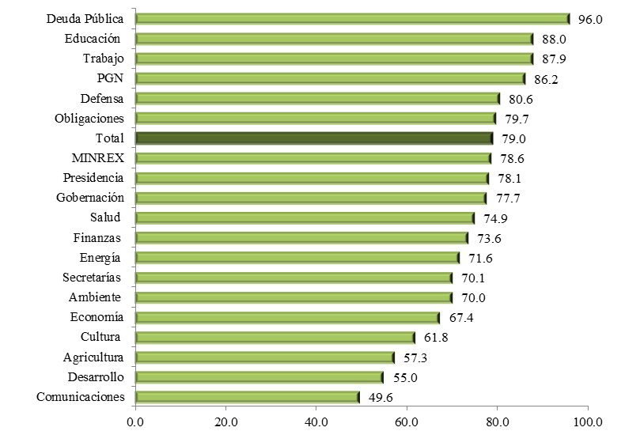

Fuente: Dirección de Análisis y Política fiscal

En términos de caja, noviembre fue un mes de alto nivel de ingresos debido a los vencimientos de impuestos como ISR e ISO cuyo vencimiento fue el último día hábil de octubre pero los recursos fueron captados en el Fondo Común hasta el 8 de noviembre. Esta situación coadyuvó a reducir algunas obligaciones pendientes de pago. Sin embargo, se tenía previsto que en noviembre se recibirían, el desembolso del préstamo de apoyo presupuestario del BID por US$ 125 millones y el complemento de la colocación de Bonos del Tesoro por Q 361.4 millones, situación que no ocurrió y que se espera se geste en diciembre. Con estas operaciones prácticamente se estaría completando el financiamiento del déficit fiscal para 2015.

**Escenarios económicos nacional e internacional**

El escenario económico internacional en noviembre continúa con un crecimiento moderado, siendo la actividad económica de EEUU el principal protagonista de dicho crecimiento, a pesar del resultado del PIB correspondiente al tercer trimestre que fue mucho menor de lo esperado; la economía estadounidense evidencia mejoras en el mercado laboral, aumento en el gasto del consumidor y baja en combustibles como principal impulso de dicho comportamiento, al punto de que la Fed muy probablemente aumente los tipos de interés por primera vez en casi una década.

Este mes se dio a conocer el informe elaborado por los doce bancos estatales estadounidenses denominado Libro Beige de la Fed, en donde destaca un crecimiento de ritmo bastante modesto en la economía de la mayoría de los 12 distritos estadounidenses. En concreto, el sector manufacturero ha experimentado resultados diversos según las regiones, debido a los bajos precios de las materias primas, la débil demanda y el fortalecimiento del dólar; existe un crecimiento del consumo en la mayoría de distritos y existe un crecimiento modesto del mercado inmobiliario.

El índice de desempleo en Estados Unidos se mantuvo bastante optimista en noviembre, con una creación de 211,000 nuevos puestos de trabajo, siendo el sector de la construcción el más destacado creando 46,000 nuevos puestos, seguido por el sector salud con 24,000 nuevos puestos; en cuanto a salarios por hora, quedaron en noviembre en un promedio de US$ 25.25 y han aumentado 2.3% durante los últimos 12 meses.

La Eurozona por su parte, sigue un crecimiento débil y   
la baja inflación mostrada en lo que va del año. Los resultados de los principales indicadores económicos en noviembre registraron una expansión de la actividad económica distribuida uniformemente entre el sector manufacturero y el sector servicios en todos los países de la zona excepto en Francia, lo que mejora las expectativas de que exista un mayor crecimiento económico en el cuarto trimestre.

La Comisión Europea consideró en el informe de Bruselas facilitado este mes, un crecimiento del PIB de la zona euro de 1.6%, una décima mayor de lo estimado anteriormente y se acelerará hasta un ritmo del 1.8% en el 2016, condicionado al crecimiento del consumo privado, de la baja de la inflación y de las condiciones más favorables de financiación.

En China, la actividad industrial se contrajo en octubre, según el resultado del índice PMI del sector manufacturero que disminuyo a 47.2 desde los 48.3 puntos de septiembre, reduciendo por octavo mes consecutivo su ritmo de producción; dicho dato a criterio de los expertos, alienta la esperanza de que el fuerte bache que padece el sector industrial chino podría ya estar tocando fondo. Los pedidos en exportaciones no permiten que caiga aún más la actividad industrial, sin embargo todavía es insuficiente como para favorecer un repunte del PIB chino en el último trimestre del año.

En el ámbito nacional, el comportamiento de los principales indicadores del ciclo económico, indican un comportamiento de la actividad económica dentro del rango de crecimiento anual previsto para 2015, un buen desempeño de los indicadores que contabilizan los ingresos por concepto de remesas familiares y del crédito bancario al sector privado; la inflación continúa siendo influenciada por la caída en los precios internacionales de las materias primas, principalmente del petróleo y sus derivados que a octubre se ubicó en 2.23% y se espera que en diciembre se ubique en 2.46%. En la medida en la que se desvanezca el efecto de la caída en los precios del petróleo, la inflación empezaría a converger al valor de la meta de inflación de 4.0% +/- 1 punto porcentual.

Las expectativas del escenario económico interno permanecen consistentes con la estimación de crecimiento de entre 3.3% y 3.9%, se estima que el PIB real registrará un crecimiento de 3.7% en 2015 y de 3.9% en 2016, siendo los principales factores que podrían incurrir dicho resultado son la trayectoria en los precios de los combustibles, la evolución del precio internacional del petróleo, el desempeño de la política fiscal, la evolución de las tasas de interés y el fortalecimiento del mercado interno, según el Banco de Guatemala.

Este mes, la Junta Monetaria, decidió mantener el nivel de la tasa de interés líder de la política monetaria en 3.0%, en base a la consideración de que la actividad económica mundial continúa recuperándose, como resultado del desempeño de las economías avanzadas, aunque a un ritmo moderado; y al desempeño de la actividad económica que continúa en la senda espera, apoyado entre otros factores, por la evolución del consumo privado, las remesas familiares y el crédito bancario.